

**Μάθημα «Ανάπτυξη και Αρχιτεκτονικές**   
**Πληροφοριακών Συστημάτων»**

**Ε’ Εξάμηνο**

Θέμα εργασίας:

**ΕΦΑΡΜΟΓΗ ΕΥΡΕΣΗΣ ΕΥΚΑΙΡΙΩΝ ΑΡΜΠΙΤΡΑΖ ΣΕ ΑΘΛΗΜΑΤΑ**

**2ο Παραδοτέο**

Ομάδα 49:

Γιαννάτος Νικόλαος t8190025

Μάστορη Άννα t8190105

Μπεμπεδέλη Μαρία-Ελένη t8190115

Σωτηροπούλου Σοφία t8190159

17/12/2021

ΠΙΝΑΚΑΣ ΠΕΡΙΕΧΟΜΕΝΩΝ

1. Περιγραφή Εργασίας και Ηλεκτρονική Διεύθυνση 3

2. Διάγραμμα Περιπτώσεων Χρήσης 4

3. Διάγραμμα Κλάσεων 7

4. Σχήμα Βάσης Δεδομένων 8

5. Διάγραμμα Μονάδων 9

# Περιγραφή Εργασίας και Ηλεκτρονική Διεύθυνση

Η εφαρμογή που αναπτύξαμε στο πλαίσιο του μαθήματος «Ανάπτυξη και Αρχιτεκτονικές Πληροφοριακών Συστημάτων» ονομάζεται Arbets. Η τελευταία εγγυάται σε όλους τους χρήστες της «σίγουρο» κέρδος, ποντάροντας κάποια χρήματα σε όλα τα δυνατά αποτελέσματα ενός παιχνιδιού. Για να κατανοηθεί η έννοια του σίγουρο στοιχήματος απαιτείται μία γρήγορη ανασκόπηση στα βασικά ενός στοιχήματος. Κάθε άθλημα έχει δύο ή τρία δυνατά αποτελέσματα: νίκη, ήττα και ισοπαλία αντίστοιχα. Για την απλούστευση κάποιων πραγμάτων θα γίνει αναφορά μόνο σε αθλήματα με δύο αποτελέσματα(νίκη-ήττα), ενώ ακριβώς τα ίδια ισχύουν και για τα τρία αποτελέσματα. Εάν μία στοιχηματική εταιρία ανακοινώσει πως η απόδοση για τη νίκη του γηπεδούχου είναι 4 και απόδοση για τη νίκη του φιλοξενούμενου είναι 5, αυτό συνεπάγεται ότι αν ποντάρω 2 € στην νίκη γηπεδούχου θα κερδίσω 2 × 4= 8€ . Ενώ αν ποντάρω 2€ στην νίκη του φιλοξενούμενου θα κερδίσω 2 × 5 = 10€. Σε αυτή τη περίπτωση παρατηρώ ότι χάνω 4€ και κερδίσω 8€ αν συμβεί το πρώτο ενδεχόμενο και κερδίζω 10€ εάν συμβεί το δεύτερο ενδεχόμενο. Σε κάθε, όμως, περίπτωση κερδίζω παραπάνω από όσα ξόδεψα ανεξάρτητα του αποτελέσματος. Κάτι τέτοιο, όμως, δεν συμβαίνει ποτέ στην πραγματικότητα γιατί μία στοιχηματική φροντίζει να μην δημιουργεί «κενό», δηλαδή σίγουρα στοιχήματα ώστε να μην ζημιώνεται. Αυτό που στην πραγματικότητα συμβαίνει είναι να παρατηρούνται τέτοια κενά μεταξύ των αποδόσεων που δίνουν οι διαφορετικές στοιχηματικές. Αυτό το κενό, δηλαδή οι διαφορές στις αποδόσεις μεταξύ στοιχηματικών που σου επιτρέπουν να βγάζεις σίγουρο κέρδος, προκύπτει μεταξύ άλλων λόγω του ανταγωνισμού που υπάρχει μεταξύ των στοιχηματικών εταιριών. Όσον αφορά στο σίγουρο κέρδος, έστω ότι έχουμε τον αγώνα Μπαρτσελόνα – Ρεάλ στο μπάσκετ. Και βρίσκουμε τις παρακάτω αποδόσεις για άσο(νίκη γηπεδούχου) και διπλό(νίκη φιλοξενούμενου) σε δύο στοιχηματικές εταιρίες:

Πλατφόρμα 1: Μπαρτσελόνα @ 1.25 – Βιλερμπάν @ 3.90

Πλατφόρμα 2: Μπαρτσελόνα @ 1.43 – Βιλερμπάν @ 2.85

Έστω τώρα ότι αποφασίζουμε να ποντάρουμε 536.98€ στην νίκη της Βιλερμπάν στην πλατφόρμα 1 και 1.464,50€ στην νίκη της Μπαρτσελόνα στην πλατφόρμα 2. Συνολικά, πόνταρα 2.000€

* Για τον άσο(νίκη Μπαρτσελόνα) θα έχουμε:

1.465,50€ ∙ 1.43€ = 2.095,665€ – 2.000€ = 95,655€ καθαρό κέρδος

➢ Για το διπλό(νίκη Βιλερμπάν) θα έχουμε:

536,98€ ∙ 3.90 = 2094,222€ – 2.000€ = 94.222€ καθαρό κέρδος

Δηλαδή, σε κάθε περίπτωση θα έχω κέρδος τουλάχιστον 94.222€.

Αυτή είναι η έννοια του σίγουρου στοιχήματος και ο σκοπός που υφίστανται η εφαρμογή. Συγκεκριμένα, η εφαρμογή αναζητά και βρίσκει σίγουρα στοιχήματα μέσω της ανάλυσης δεδομένων και χρήσης στοιχειωδών μαθηματικών. Το πιο εντυπωσιακό, όμως, είναι ότι όλη αυτη η διαδικασία είναι απολύτως νόμιμη και θα παρέχεται σε όλους τους χρήστες της εφαρμογής Arbets η δυνατότητα να βγάζουν εύκολα και γρήγορα χρήματα χωρίς ρίσκο.

To **site** της εφαρμογής μας είναι : <http://ism.dmst.aueb.gr/ismgroup49/Arbets/index.jsp>

# Διάγραμμα Περιπτώσεων Χρήσης

Στο παραδοτέο αυτό υλοποιήσαμε όλα τα use case.

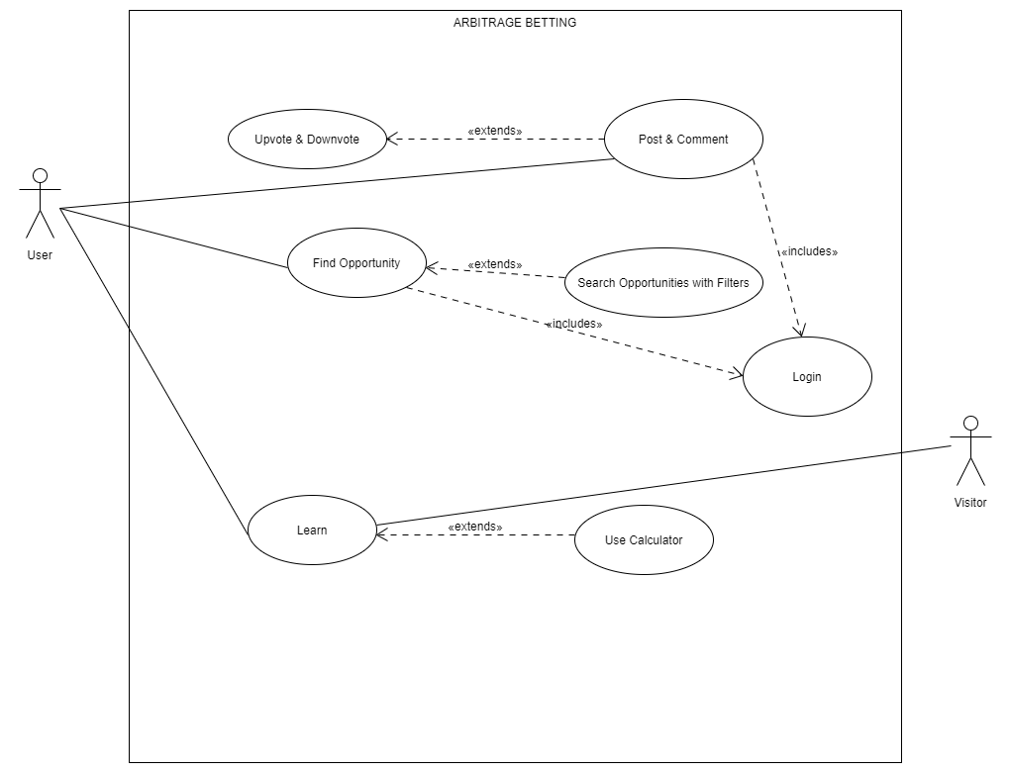

|  |  |  |
| --- | --- | --- |
| **Use Case** | **Find Opportunity** | |
| **Σύντομη Περιγραφή** | Ο χρήστης επιλέγει την επιλογή Find Opportunity και ύστερα το σύστημα του εμφανίζει 6 arbitrage bets με την καλύτερη απόδοση, την επιλογή εμφάνισης περισσότερων arbs και την επιλογή χρήσης φίλτρου. Μπορεί να επιλέξει την επιλογή load more για τα του εμφανιστούν τα επόμενα 6 sure bets. | |
| **Actors** | Ο εγγεγραμμένος χρήστης. | |
| **Προ-συνθήκη** | Ο χρήστης να έχει συνδεθεί στον λογαριασμό του. | |
| **Βασικές Ροές** | **Ενέργειες** | **Δεδομένα** |
| Το σύστημα του εμφανίζει arbitrage bets. | surebets |
| Ο χρήστης επιλέγει φίλτρο/α (π.χ. ομάδα άθλημα). | team, sport |
| Το σύστημα του εμφανίζει μόνο τα arbs που ικανοποιούν το/α κριτήριο/α του χρήστη. | surebets |
|  | Ο χρήστης πατάει την επιλογή load more και του εμφανίζονται περισσότερα sure bets. | surebets |
| **Εναλλακτικές Ροές** | Να μην υπάρχουν διαθέσιμα arbs προς εμφάνιση. | - |

|  |  |  |
| --- | --- | --- |
| Use Case | Post and Comment | |
| Σύντομη Περιγραφή | Πατώντας την επιλογή Post and Comment ο χρήστης έχει τη δυνατότητα να επικοινωνήσει με άλλους χρήστες είτε αναρτώντας δημόσια ένα μήνυμα είτε αντιδρώντας και απαντώντας σε δημοσιεύσεις άλλων χρηστών. Πιο αναλυτικά, ο χρήστης έχει τη δυνατότητα να κάνει δημόσια ερωτήσεις αναμένοντας απαντήσεις, να κάνει προτάσεις σχετικές με τις στρατηγικές πονταρίσματος ή ακόμα και να εκφράσει κάποια δυσαρέσκεια του. Επίσης, μπορεί να αντιδράσει θετικά ή αρνητικά σε δημοσιεύσεις άλλων χρηστών ή ακόμα και να απαντήσει σε αυτές. Δημοσιεύσεις που απαντούν ορθά σε ερωτήσεις άλλων χρηστών «επιβραβεύονται» με πόντους. | |
| Actors | Εγγεγραμμένος χρήστης | |
| Προ-συνθήκη | Ο χρήστης να έχει συνδεθεί στον λογαριασμό του. | |
| Βασικές Ροές | **Ενέργειες** | **Δεδομένα** |
| Ο χρήστης πατάει την επιλογή Post and Comment και του εμφανίζονται όλες οι δημοσιεύσεις | post |
| Μπορεί να επιλέξει μία συγκεκριμένη δημοσίευση και να αντιδράσει θετικά ή αρνητικά ή ακόμα και να απαντήσει σε αυτή | answer, upvote, downvote |
| Πατώντας την επιλογή δημιουργία δημοσίευσης, ο χρήστης μπορεί να αναρτήσει δημόσια το δικό του κείμενο. | post |
| Εναλλακτικές Ροές | Δεν υπάρχουν δημοσιεύσεις | - |

|  |  |  |
| --- | --- | --- |
| **Use Case** | **Learn** | |
| **Σύντομη Περιγραφή** | Ο χρήστης επιλέγει την επιλογή Learn και ύστερα το σύστημα του εμφανίζει πληροφορίες για το arbitrage betting, συμβουλές για το πως να ξεκινήσει να παίζει, ανάλυση των μαθηματικών πράξεων που «κρύβονται» πίσω από τον υπολογισμό των arbs, και την δυνατότητα να υπολογίσει ο ίδιος αν υπάρχει ευκαιρία arb bet με ένα ειδικό calculator που του παρέχεται. | |
| **Actors** | Επισκέπτες του ιστότοπου, Εγγεγραμμένοι χρήστες | |
| **Βασικές Ροές** | **Ενέργειες** | **Δεδομένα** |
| Το σύστημα εμφανίζει στον χρήστη θεωρητικές πληροφορίες, πρακτικά tips και παραδείγματα arbitrage betting σε μορφή κειμένου και βίντεο. | info |
| Ο χρήστης παίρνει δεδομένα είτε από δικιά του έρευνα είτε από παράδειγμα που παρέχεται στον ιστότοπο και τα εισάγει στο calculator. | ~~odd1, odd2, bet1, bet2,~~ rate1, rate2, amount~~, profit~~ |
| Εμφανίζεται από το calculator αν τα δεδομένα που εισήγαγε ο χρήστης δημιουργούν ένα sure bet. Σε περίπτωση που υπάρχει ευκαιρία σίγουρου κέρδους, ο χρήστης ενημερώνεται για το πως πρέπει μοιράσει τα χρήματα που θέλει να διαθέσει στις δυο στοιχηματικές. | profit |

|  |  |  |
| --- | --- | --- |
| **Use Case** | **Edit Profile** | |
| **Σύντομη Περιγραφή** | Ο χρήστης επιλέγει την επιλογή Edit Profile και ύστερα το σύστημα του εμφανίζει πληροφορίες για το προφίλ του και την επιλογή να αλλάξει τα στοιχεία του. | |
| **Actors** | Επισκέπτες του ιστότοπου, Εγγεγραμμένοι χρήστες | |
| **Προ-συνθήκη** | Ο χρήστης να έχει συνδεθεί στον λογαριασμό του. | |
| **Βασικές Ροές** | **Ενέργειες** | **Δεδομένα** |
| Το σύστημα εμφανίζει στον χρήστη πληροφορίες για το προφίλ του. | Firstname, surname, birthday, username, password, country, points, email, bankAccount |
| Ο χρήστης επιλέγει να αλλάξει τα στοιχεία του. |  |
| Ο χρήστης αλλάζει οποιοδήποτε στοιχείο επιθυμεί και αποθηκεύονται οι αλλαγές του. | ~~Firstname, surname,~~ birthday, username, password, ~~country, points~~, email, bankAccount |

Στο πλαίσιο της εφαρμογής μας, υλοποιήσαμε ακόμη την σελίδα info.jso στην οποία έχουν πρόσβαση όλοι οι επισκέπτες. Στην σελίδα αυτή μπορούν να ενημερωθούν για τις λειτουργίες που παρέχει η εφαρμογή, καθώς και για τον ρόλο των πόντων που έχουν οι εγγεγραμμένοι χρήστες.

# Διάγραμμα Κλάσεων

Οι αλλαγές που έχουν πραγματοποιηθεί σε σχέση με το προηγούμενο παραδοτέο απεικονίζονται με μαύρο.

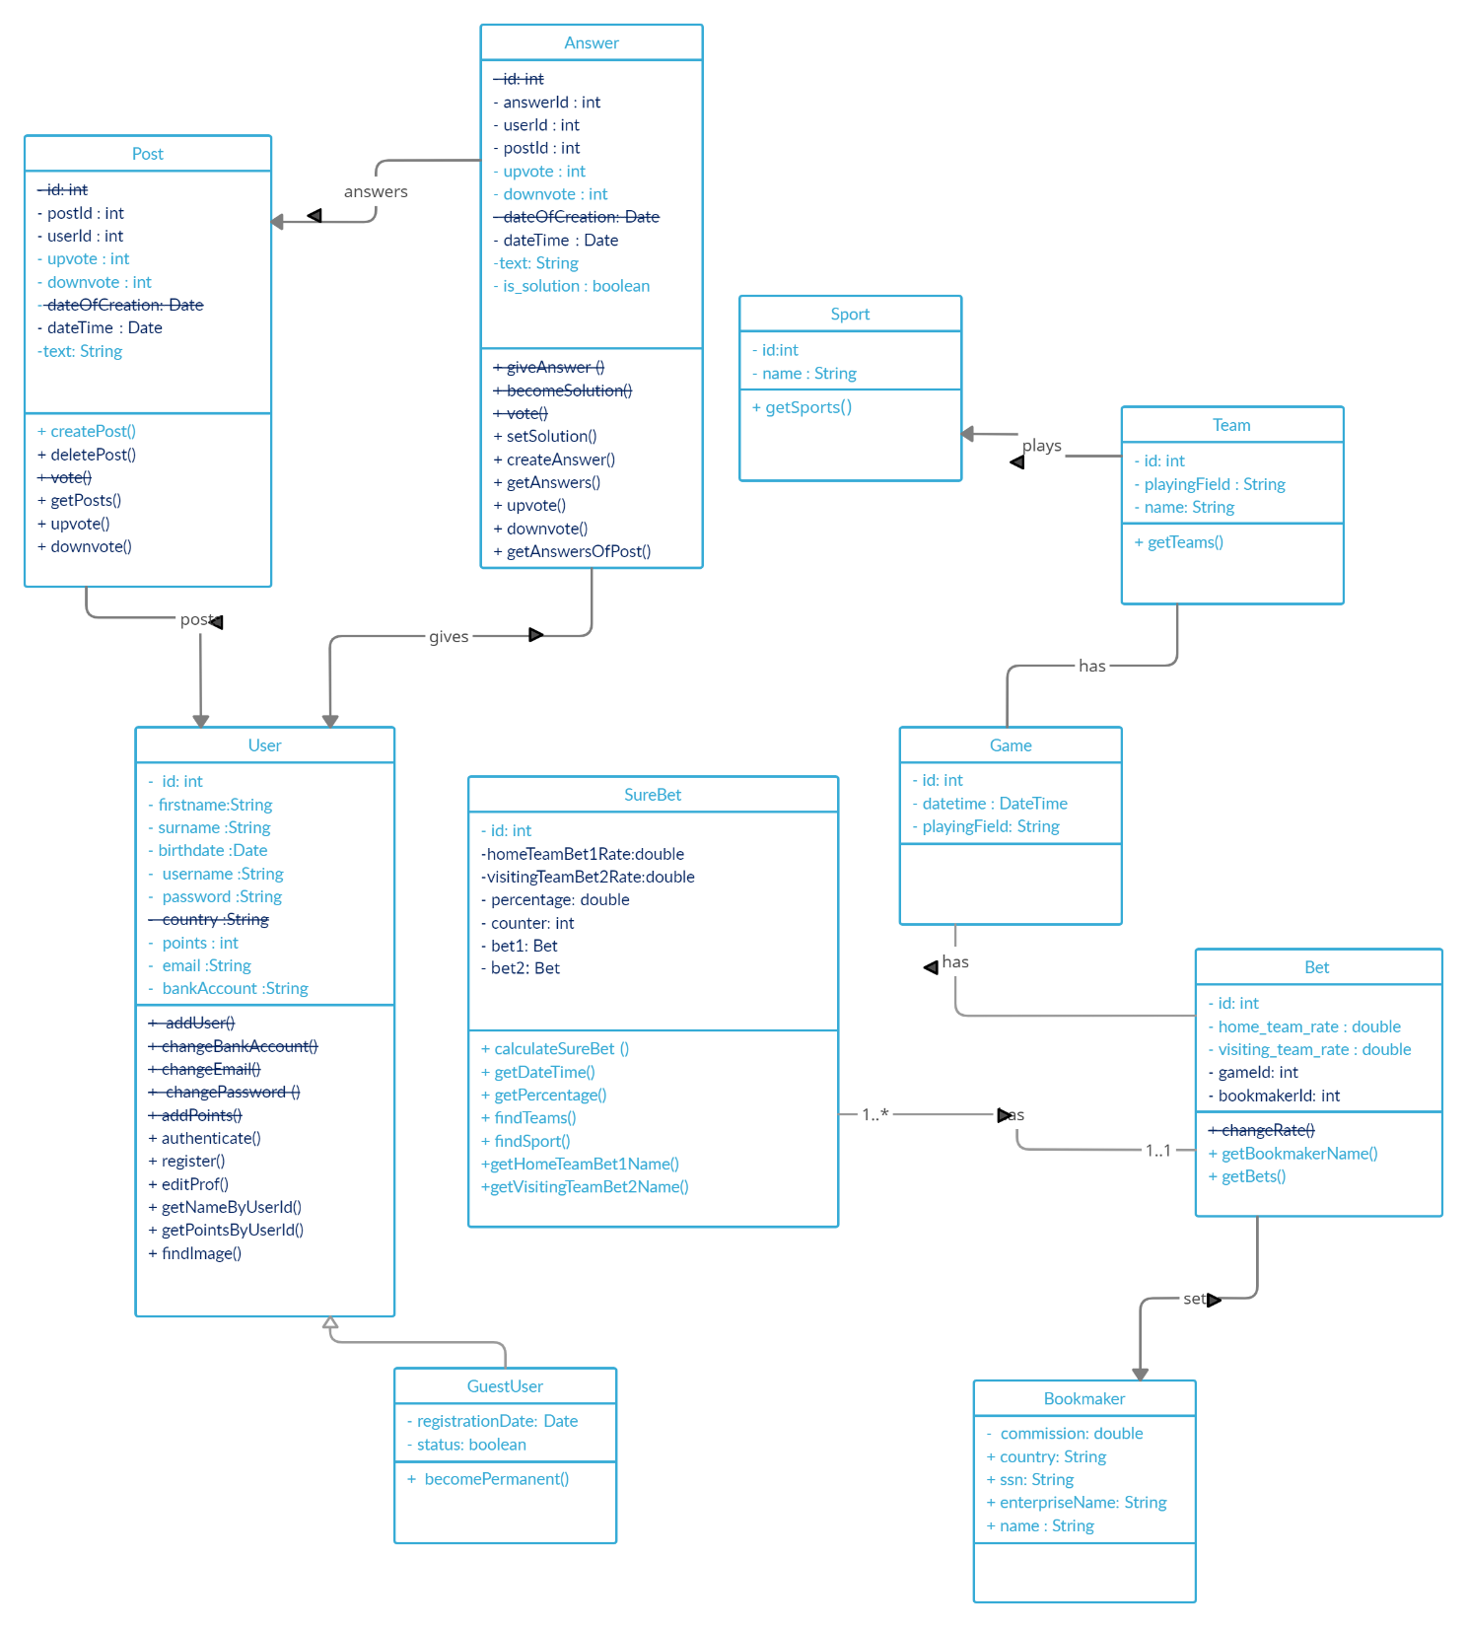

# Σχήμα Βάσης Δεδομένων

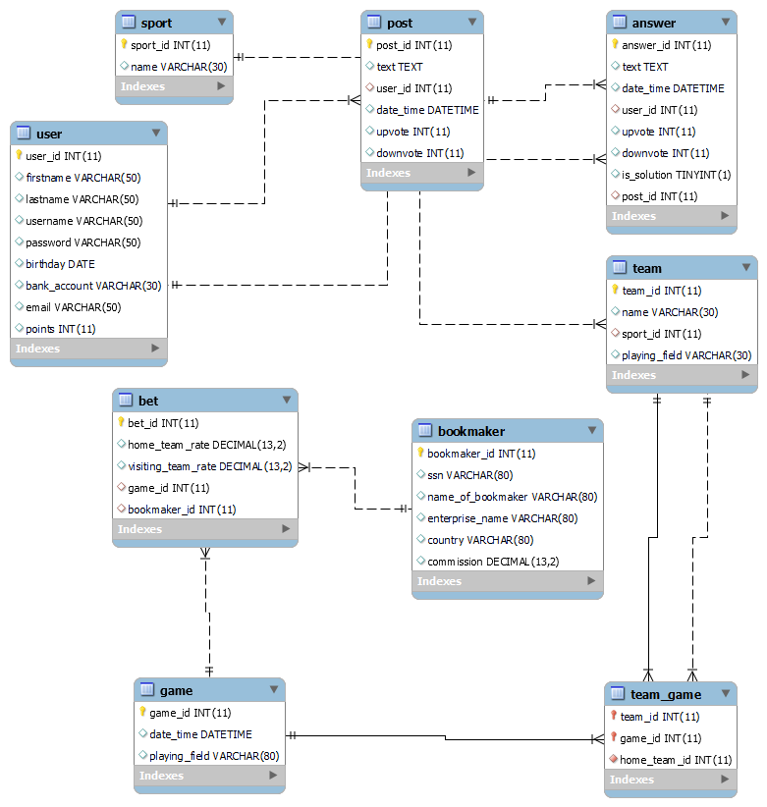

# Διάγραμμα Μονάδων

Οι μονάδες έχουν υλοποιηθεί πλήρως.

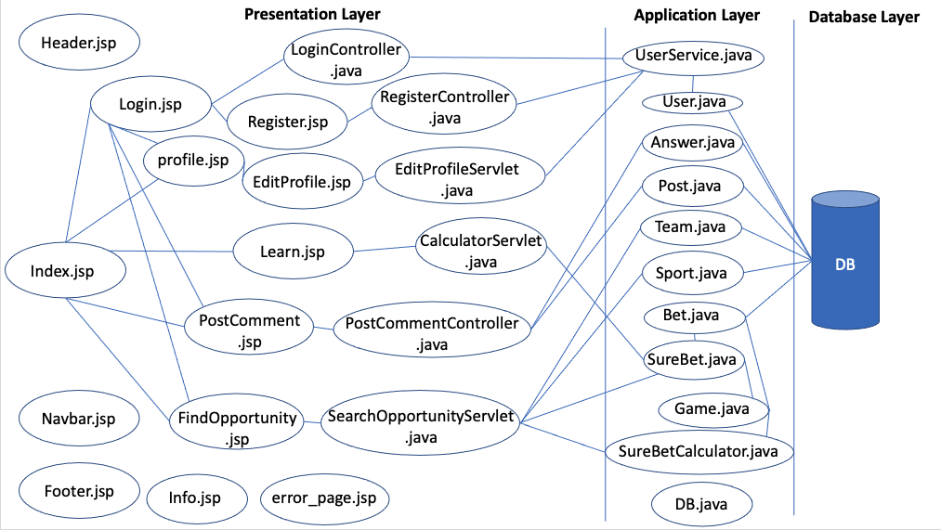

# Περιπτώσεις ελέγχου

Σε όποια σενάρια ελέγχου χρειάζεται σύνδεση με κάποιο προφίλ και δεν αναφέρεται κάποιο συγκεκριμένο να χρησιμοποιήσετε το προφίλ : username = sophia_str, password = sophia123

|  |  |  |  |  |
| --- | --- | --- | --- | --- |
| **#** | **Ιστοσελίδα/ Menu item** | **Δεδομένα Εισόδου** | | **Αποτελέσματα-Περιγραφή τρόπου απόκρισης της εφαρμογής** |
| 1 | http://ism.dmst.aueb.gr/ismgroup49/Arbets/register.jsp | Firstname= yourname  Lastname= yourlastname  username=usernamwexample  password= yourpassword  Email address= [youaddress@mail.com](mailto:youaddress@mail.com)  Bank account= GR123456789123456789  Birthday= 04/02/2001  Και πάτημα του κουμπιού Submit. | | Ανακατεύθυνση στην σελίδα http://ism.dmst.aueb.gr/ismgroup49/Arbets/find_opportunity.jsp |
| 2 | http://ism.dmst.aueb.gr/ismgroup49/Arbets/login.jsp | Πάτημα του κουμπιού here. | | Ανακατεύθυνση στην σελίδα http://ism.dmst.aueb.gr/ismgroup49/Arbets/register.jsp |
| 3 | http://ism.dmst.aueb.gr/ismgroup49/Arbets/login.jsp | username=sophia_str  password= sophia123  και πάτημα του κουμπιού Login | Ανακατεύθυνση στην σελίδα http://ism.dmst.aueb.gr/ismgroup49/Arbets/find_opportunity.jsp | |
| 4 | http://ism.dmst.aueb.gr/ismgroup49/Arbets/login.jsp | username=sophia_str  password= sophia124  και πάτημα του κουμπιού Login | Εμφάνιση μήνυμα μη ύπαρξης του χρήστη και ανακατεύθυνση στην σελίδα εισαγωγής στοιχείων σύνδεσης http://ism.dmst.aueb.gr/ismgroup49/servlet/LoginController | |
| 5 | http://ism.dmst.aueb.gr/ismgroup49/Arbets/learn.jsp | Rate Of First Bet= 1.2  Rate Of Second Bet=2  Amount=100  και πάτημα του κουμπιού Calculate | Γίνεται ανακατεύθυνση στην http://ism.dmst.aueb.gr/ismgroup49/Arbets/learn.jsp και εμφάνιση μηνύματος «It is not a surebet.» που σημαίνει μη εύρεση ευκαιρίας arbitrage με τα δεδομένα αυτό. | |
| 6 | http://ism.dmst.aueb.gr/ismgroup49/Arbets/learn.jsp | Rate Of First Bet= 2.11  Rate Of Second Bet=2.35  Amount=100  και πάτημα του κουμπιού Calculate | Γίνεται ανακατεύθυνση στην http://ism.dmst.aueb.gr/ismgroup49/Arbets/learn.jsp και εμφάνιση μηνύματος «You found a sure bet. Put 53.0 in first bet and 47.0 to the second bet.» | |
|  | http://ism.dmst.aueb.gr/ismgroup49/Arbets/find_opportunity.jsp | Search by Filter= Sport  Sport= basketball | Ανακατεύθυνση στην σελίδα <http://ism.dmst.aueb.gr/ismgroup49/servlet/SearchOpportunityServlet?filterSport=basketball&flagSport=1> που περιέχει surebets μόνο για μπασκετ. | |
| 7 | http://ism.dmst.aueb.gr/ismgroup49/Arbets/find_opportunity.jsp | Πάτημα του κουμπιού Load More που βρίσκεται στο τέλος της σελίδας. | Γίνεται ανακατεύθυνση στην http://ism.dmst.aueb.gr/ismgroup49/Arbets/find_opportunity.jsp και εμφάνιση των επόμενων 6 surebets μέχρι να μην υπάρχουν άλλα. | |
| 8 | http://ism.dmst.aueb.gr/ismgroup49/Arbets/post_comment.jsp | Στο πλαίσιο κειμένου εισάγετε το μήνυμα «Βρήκα surebet με μεγάλο κέρδος για σήμερα.» και πατάτε το κουμπί Upload. | Γίνεται ανακατεύθυνση στην http://ism.dmst.aueb.gr/ismgroup49/Arbets/post_comment.jsp και η ανάρτηση αυτή εμφανίζεται κάτω από τις υπόλοιπες αναρτήσεις της σελίδας. | |
| 8 | http://ism.dmst.aueb.gr/ismgroup49/Arbets/post_comment.jsp | Στην ανάρτηση «Γνωρίζει κάποιος ποιό είναι το αποδεκτό όριο ποναταρίσματος στη stoiximan;» του χρήστη sophia_str πατάτε το κουμπί answer. | Γίνεται ανακατεύθυνση στην http://ism.dmst.aueb.gr/ismgroup49/Arbets/post_comment.jsp και εμφανίζεται ένα παράθυρο στο οποίο εισάγετε την απάντηση που επιθυμείτε. Πατώντας το κουμπί Upload, κλείνει το παράθυρο και γίνεται ανάρτηση της απάντησης ενώ με το close δεν γίνεται ανάρτηση και κλείνει το παράθυρο. | |
| 9 | http://ism.dmst.aueb.gr/ismgroup49/Arbets/post_comment.jsp | Στην ανάρτηση «Γνωρίζει κάποιος ποιό είναι το αποδεκτό όριο πονταρίσματος στη stoiximan;» του χρήστη sophia_str πατάτε το κουμπί Like Post. | Γίνεται ανακατεύθυνση στην http://ism.dmst.aueb.gr/ismgroup49/Arbets/post_comment.jsp και αυξάνεται κατά ένα το πλήθος των Likes στην συγκεκριμένη ανάρτηση. | |
| 10 | http://ism.dmst.aueb.gr/ismgroup49/Arbets/post_comment.jsp | Στην ανάρτηση «Γνωρίζει κάποιος ποιό είναι το αποδεκτό όριο ποναταρίσματος στη stoiximan;» του χρήστη sophia_str πατάτε το κουμπί Dislike Post. | Γίνεται ανακατεύθυνση στην http://ism.dmst.aueb.gr/ismgroup49/Arbets/post_comment.jsp και αυξάνεται κατά ένα το πλήθος των Dislikes στην συγκεκριμένη ανάρτηση. | |
| 11 | http://ism.dmst.aueb.gr/ismgroup49/Arbets/post_comment.jsp | Στην απάντηση «Eίναι 3890€» του χρήστη melenia_bebedeli πατάτε το κουμπί Dislike Answer. | Γίνεται ανακατεύθυνση στην http://ism.dmst.aueb.gr/ismgroup49/Arbets/post_comment.jsp και αυξάνεται κατά ένα το πλήθος των Dislikes στην συγκεκριμένη απάντηση. | |
| 12 | http://ism.dmst.aueb.gr/ismgroup49/Arbets/post_comment.jsp | Στην απάντηση «Eίναι 3890€» του χρήστη melenia_bebedeli πατάτε το κουμπί Like Answer. | Γίνεται ανακατεύθυνση στην http://ism.dmst.aueb.gr/ismgroup49/Arbets/post_comment.jsp και αυξάνεται κατά ένα το πλήθος των Likes στην συγκεκριμένη απάντηση. | |
| 13 | http://ism.dmst.aueb.gr/ismgroup49/Arbets/post_comment.jsp | Στην απάντηση « Όχι, το ψάχνω και εγώ.» του χρήστη sophia_str, αφού έχετε συνδεθεί με το προφίλ username=sophia_str  password= sophia123,  πατάτε το κουμπί Correct Answer. | Γίνεται ανακατεύθυνση στην http://ism.dmst.aueb.gr/ismgroup49/Arbets/post_comment.jsp και η απάντηση αποκτά ένα γκρί τικ μέσα σε κύκλο που υποδηλώνει ότι ο χρήστης που έκανε την ανάρτηση θεωρεί ότι η απάντηση αυτή είναι σωστή. | |
| 14 | http://ism.dmst.aueb.gr/ismgroup49/Arbets/post_comment.jsp | Στην ανάρτηση «Γνωρίζει κάποιος ποιό είναι το αποδεκτό όριο ποναταρίσματος στη stoiximan;» του χρήστη sophia_str, αφού έχετε συνδεθεί με το προφίλ username=sophia_str  password= sophia123,  πατάτε το κουμπί Delete Post. | Γίνεται ανακατεύθυνση στην http://ism.dmst.aueb.gr/ismgroup49/Arbets/post_comment.jsp και η ανάρτηση αυτή καθώς και οι απαντήσεις έχουν διαγράφει. | |
| 15 | http://ism.dmst.aueb.gr/ismgroup49/Arbets/post_comment.jsp | Στην «Μεγάλη ευκαρία» απάντηση του χρήστη mastori_anna, αφού έχετε συνδεθεί με το προφίλ username= mastori_anna  password= mastoriii,  πατάτε το κουμπί Delete Answer. | Γίνεται ανακατεύθυνση στην http://ism.dmst.aueb.gr/ismgroup49/Arbets/post_comment.jsp και η απάντηση έχει διαγράφει. | |
|  | http://ism.dmst.aueb.gr/ismgroup49/Arbets/profile.jsp | Στην σελίδα αυτή μπορεί να δει τα στοιχεία του προφίλ του και μπορεί να πατήσει το κουμπί Edit. | Γίνεται ανακατεύθυνση στην σελίδα <http://ism.dmst.aueb.gr/ismgroup49/Arbets/edit_profile.jsp> | |
|  | <http://ism.dmst.aueb.gr/ismgroup49/Arbets/edit_profile.jsp> | Μπορεί να πατήσει ο χρήστης το μολυβάκι δίπλα σε όποια πεδία του προφίλ του επιθυμεί. Μετά στο κουτάκι που ανοίγει δίπλα στο πεδίο μπορεί να εισάγει την νέα τιμή. Τέλος, αφού έχει κάνει όποιες αλλαγές επιθυμεί ή και καμία πατάει το κουμπί Done. Ενδεικτικά, από το προφίλ του user sophia_str μπορεί να πατήσει το μολυβάκι δίπλα στο πεδίο email και στο πλαίσιο που εμφανίζεται εισάγει την νέα τιμή [sophiastr@hotmail.com](mailto:sophiastr@hotmail.com) και πατάει Done. | Γίνεται ανακατεύθυνση στην σελίδα <http://ism.dmst.aueb.gr/ismgroup49/Arbets/profile.jsp> όπου εμφανίζεται το μήνυμα επιτυχούς αλλαγής των στοιχείων «Edit completed successfully!» και το email του χρήστη φαίνεται ότι είναι πλέον [sophiastr@hotmail.com](mailto:sophiastr@hotmail.com). | |
|  | http://ism.dmst.aueb.gr/ismgroup49/Arbets/post_comment.jsp | Εφόσν έχει συνδεθεί με το προφίλ username=sophia_str  password= sophia123, μπορεί να πατήσει το κουμπί Logout που βρίσκεται πάνω δεξιά στο navbar. | Ανακατευθύνεται στην σελίδα <http://ism.dmst.aueb.gr/ismgroup49/Arbets/logout.jsp> και εμφανίζεται το μήνυμα επιτυχούς αποσύνδεσης «Logout successfully!». | |

# Συμμετοχή μελών σε συγγραφή κώδικα.

|  |  |  |
| --- | --- | --- |
| **#** | **Component** | **Μέλος / Μέλη που συμμετείχαν στην εγγραφή του κώδικα.** |
| 1 | index.jsp,  check_authentication.jsp,  login.jsp,  footer.jsp,  header.jsp,  learn.jsp,  logout.jsp,  navbar.jsp,  profile.jsp,  register.jsp | Μαρία Ελένη Μπεμπεδέλη, Σοφία Σωτηροπούλου |
| 2 | post_comment.jsp,  find_opportunity.jsp,  info.jsp,  edit_profile.jsp,  error_page.jsp | Άννα Μάστορη, Νικόλας Γιαννάτος |
| 3 | Answer.java,  Bet.java,  Game.java,  Post.java,  Sport.java,  SureBetCalculator.java,  Team.java,  PostCommentController.java, SearchOpportunityServlet.java | Άννα Μάστορη, Νικόλας Γιαννάτος |
| 4 | DB.java,  User.java,  UserService.java,  CalculatorServlet.java,  EditProfileServlet.java,  LoginController.java,  RegisterController.java | Μαρία Ελένη Μπεμπεδέλη, Σοφία Σωτηροπούλου |
| 5 | post_comment.js | Άννα Μάστορη, Νικόλας Γιαννάτος |
| 6 | style.css | Όλα τα μέλοι |